Agrégation Interne 1999
Corrige des Exercices d’électronique

Exo n°1 :
Millmann sur l’entrée - : $V^{−}=\frac{({U_{1}}/R)+({U_{s}}/R)}{2/R}=\frac{U_{1}+U_{s}}{2}$, diviseur de tension sur l’entrée + : $V^{+}=U_{2}\frac{R}{R+R}=\frac{U_{2}}{2}$. AO idéal : $V^{−}=V^{+}⇒\frac{U_{1}+U_{s}}{2}=\frac{U_{2}}{2}⇒U_{s}=U_{2}−U_{1}$.

Exo n°2 :
1. Appelons i₃ & i₄ les courants circulant respectivement dans les résistances R₃ & R₄. On a :
$i_{o}=i_{3}−i_{4},i_{4}=\frac{{\text{Xi}}_{o}}{R_{4}+R_{5}}$ car i⁺ = 0, $i_{3}=\frac{V_{s1}−{\text{Xi}}_{o}}{R_{3}}$ en appelant S₁ la sortie du premier AO, le diviseur de tension donne : $V^{+}={\text{Xi}}_{o}\frac{R_{5}}{R_{4}+R_{5}}$, & le théorème de Millmann à l'entrée – donne : $V^{−}=\frac{({V_{e}}/{R_{1}})+({V_{S1}}/{R_{2}})}{(1/{R_{1}})+(1/{R_{2}})}$, d’où : $R_{1}V_{s1}=(R_{1}+R_{2}){\text{Xi}}_{o}\frac{R_{5}}{R_{4}+R_{5}}−R_{2}V_{e}$, en traduisant que : V⁺ = V⁻. On reporte alors dans i₃, ce qui conduit à :
$i_{o}=−\frac{{\text{Xi}}_{o}}{R_{4}+R_{5}}+\frac{V_{s1}−{\text{Xi}}_{o}}{R_{3}}⇒i_{o}\text{.}\left[1+\frac{X}{R_{3}}+\frac{X}{R_{4}+R_{5}}\right]=\frac{1}{R_{3}}\left[\frac{R_{1}+R_{2}}{R_{1}}\frac{{\text{Xi}}_{o}R_{5}}{R_{4}+R_{5}}−\frac{R_{2}}{R_{1}}V_{e}\right]$ou encore : $i_{o}\text{.}\left[1+\frac{X}{R_{3}}+\frac{X}{R_{4}+R_{5}}−\frac{{\text{XR}}_{5}\left(R_{1}+R_{2}\right)}{R_{1}R_{3}(R_{4}+R_{5})}\right]=−\frac{R_{2}}{R_{1}R_{3}}V_{e}$, & donc i_{o} sera indépendant de X si tous les termes en X se détruisent, soit : $\frac{1}{R_{3}}+\frac{1}{R_{4}+R_{5}}=\frac{R_{5}\left(R_{1}+R_{2}\right)}{R_{1}R_{3}(R_{4}+R_{5})}=\frac{R_{3}+R_{4}+R_{5}}{(R_{4}+R_{5})R_{3}}$, d’où on déduit : $R_{2}R_{5}=R_{1}(R_{3}+R_{4})$, & donc $i_{o}=−\frac{R_{2}}{R_{1}R_{3}}V_{e}$, & la résistance à mesurer X est alimentée par un générateur idéal de courant fournissant le courant i_{o} proportionnel à la tension V_{e}.

2. Sur le second AO : V⁺ = X.i_{o} = V⁻ = V₁, soit: $V_{1}=−\frac{{\text{XR}}_{2}}{R_{1}R_{3}}V_{e}$, indépendant des résistances R_{o} & R'_{o}.
3. L'AO₃ est intégrateur, donc : $V_{s}=−\frac{1}{\text{RC}}\int{V_{1}\text{.}\text{dt}=}\frac{{\text{XR}}_{2}V_{e}}{R_{1}R_{3}\text{RC}}t$ car $V_{s}(0)=0$. On a une fonction croissante de t. Si t = T₁, $V_{s}=\frac{{\text{XR}}_{2}V_{e}}{R_{1}R_{3}\text{RC}}T_{1}$, puis on intègre e, soit :
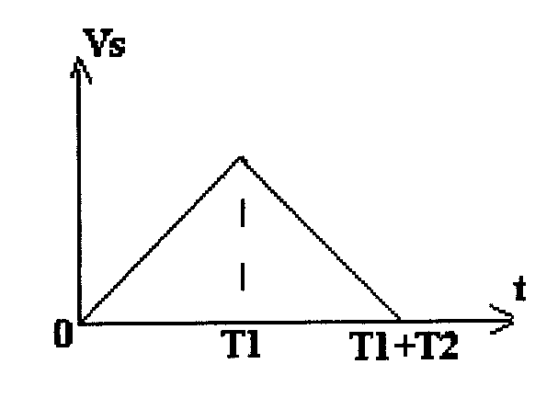
$V_{s}=−\frac{1}{\text{RC}}\int{e\text{.}\text{dt}=−}\frac{e}{\text{RC}}\left(t−T_{1}\right)+\frac{{\text{XR}}_{2}V_{e}}{R_{1}R_{3}\text{RC}}T_{1}$, & on a une fonction décroissante de t. D'où l'allure de la courbe.

4. $V_{s}\text{.}\left(T_{1}+T_{2}\right)=0$, soit : $X=\frac{R_{1}R_{3}{\text{eT}}_{2}}{R_{2}V_{e}T_{1}}$. En pratique, R₁ = R₂, & $\frac{R_{3}e}{V_{e}T_{1}}={\text{10}}^{n}$, d'où $X={\text{10}}^{n}T_{2}$, & les chiffres apparaissant sur l'afficheur correspondent à X (à une puissance de 10 près, étalonnage). Si T₂ = k.T_{o}, le chronomètre affiche k (quasi - entier car T₂ >> T_{o}) & donc à une puissance de 10 près, les chiffres affichés correspondent à la valeur numérique de X.

Exo n°3 :
1. On appelle M le nœud entre C & les deux résistances. L’AO fonctionne en ampli inverseur, donc $\underline{V_{s}}=−\underline{V_{M}}$, & on écrit le théorème de Millmann au point M : $\underline{V_{M}}=\frac{\left({\underline{V_{e}}}/R\right)+0+0}{\left(2/R\right)+\text{jC}ω}=\frac{\underline{V_{e}}}{2+\text{jRC}ω}$ d’où la fonction de transfert : $\underline{H}=\frac{(−1/2)}{1+j\left(\text{RC}ω/2\right)}$, donc de la forme $\frac{H_{m}}{1+j\left(ω/{ω_{o}}\right)}$. On reconnaît donc un filtre passe-bas du premier ordre, de pulsation de coupure $ω_{o}=\frac{2}{\text{RC}}$ & de gain maximal $H_{m}=−\frac{1}{2}$.
Contrôle :
En HF, la capacité court-circuite le signal d’entrée, donc $\underline{V_{s}}→0\text{.}$
En BF, la capacité ne joue plus, on a un ampli inverseur de gain $H_{m}={−1}/2\text{.}$
2. Diagramme de Bode : aucune difficulté.

Exo n°4 :
1. On écrit deux fois le théorème de Millmann :
$$\underline{V_{F}}=\frac{\left({\underline{V_{e}}}/R\right)+\left({\underline{V_{G}}}/R\right)+0}{\left(2/R\right)+\text{jC}ω}=\frac{\underline{V_{e}}+\underline{V_{G}}}{2+\text{jx}},\underline{V_{G}}=\frac{\left({\underline{V_{F}}}/R\right)+\left({\underline{V_{s}}}/R\right)+0}{\left(2/R\right)+\text{jC}ω}=\frac{\underline{V_{F}}+\underline{V_{s}}}{2+\text{jx}}$$
Diviseur de tension : $\underline{V_{s}}=\underline{V_{G}}\frac{1/{\text{jC}}ω}{R+(1/{\text{jC}}ω)}=\frac{\underline{V_{G}}}{1+\text{jx}}$. On a donc le système :
$\left\{\begin{matrix}\left(2+\text{jx}\right)\text{.}\underline{V_{F}}=\underline{V_{e}}+\underline{V_{G}} \\ \left(2+\text{jx}\right)\text{.}\underline{V_{G}}=\underline{V_{s}}+\underline{V_{F}} \\ \left(1+\text{jx}\right)\text{.}\underline{V_{s}}=\underline{V_{G}}\end{matrix}\right.$ Par élimination dans la seconde relation, on obtient :
$\left(2+\text{jx}\right)\left(1+\text{jx}\right)\underline{V_{s}}=\underline{V_{s}}+\frac{\underline{V_{e}}}{2+\text{jx}}+\frac{1+\text{jx}}{2+\text{jx}}\underline{V_{s}}$, ou $\underline{V_{e}}=\underline{V_{s}}\left[\left(1−5x²\right)+\text{jx}\left(6−x²\right)\right]$, d’où on déduit la fonction de transfert complexe : $\underline{H}=\frac{1}{\left(1−5x²\right)+\text{jx}\left(6−x²\right)}$.
2.$\underline{A}=\frac{\underline{V_{2}}}{\underline{V_{1}}}=\frac{\underline{V_{e}}}{\underline{V_{s}}}=\frac{1}{\underline{H}}=−\frac{R_{2}}{R_{1}}=\left(1−5x²\right)+\text{jx}\left(6−x²\right)$ équation dans le corps des complexes d’où :
$6−x²=0⇒x=\sqrt{6}$ alors $1−5x²=−\text{29}=−\frac{R_{2}}{R_{1}}⇒R_{2}=\text{29}\text{.}R_{1}$. Le montage est alors un oscillateur (appelé « phase-shift ») de pulsation propre $ω=\frac{\sqrt{6}}{\text{RC}}$. On a une chaîne bouclée avec Σ sommateur (car $ε=V_{1}=e(=0)+V_{s}$), donc la fonction de transfert vaut $\frac{A}{1−\text{AH}}→∞$ car $\text{AH}=1$.

Exo n°5 :
1. En régime linéaire : $i=\frac{V−V_{s}}{R_{1}} ;V=V_{s}\frac{R}{R+R_{1}}$ & on élimine V_{s} entre ces deux relations :
$i=\frac{V}{R_{1}}−\frac{V}{R_{1}}\left(1+\frac{R_{1}}{R}\right)=−\frac{V}{R}$ & le dipôle est donc équivalent à la résistance négative $−R$.
2. En régime non linéaire : alors $V_{s}=±V_{\text{sat}}$ & la loi d’Ohm aux bornes de la résistance $R_{1}$ conduit à la loi : $V=R_{1}\text{.}i±V_{\text{sat}}$.
La caractéristique est alors donnée par la courbe suivante, où la valeur i₁ correspond à la commutation : alors $V^{−}=V^{+},V_{s}=±V_{\text{sat}}⇒V=±\frac{R}{R+R_{1}}V_{\text{sat}}=−R\text{.}i_{1}⇒i_{1}=\frac{V_{\text{sat}}}{R+R_{1}}$.
La tension s’annule pour la valeur $i=±i_{2}=±\frac{V_{\text{sat}}}{R_{1}}$.
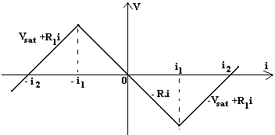3.a. Régime linéaire : $V=−R\text{.}i=\frac{q}{C}−R_{g}i−L\frac{\text{di}}{\text{dt}}$ car le générateur est le condensateur qui se décharge. On dérive & on en déduit : $L\frac{d²i}{\text{dt}²}+\left(R_{g}−R\right)\frac{\text{di}}{\text{dt}}+\frac{1}{C}i=0$
3.b. Régime non linéaire : $V=±V_{\text{sat}}+R_{1}\text{.}i=\frac{q}{C}−R_{g}i−L\frac{\text{di}}{\text{dt}}$. On en déduit :
$L\frac{d²i}{\text{dt}²}+\left(R_{g}+R_{1}\right)\frac{\text{di}}{\text{dt}}+\frac{1}{C}i=0$.
4. On cherche une équation $V=f(i)$ pouvant rendre compte des deux types de fonctionnement. Il faut satisfaire les conditions : ${\left(\frac{\text{dV}}{\text{di}}\right)}_{i=0}=−R, V(±i_{2})=0=V(0)$, donc on cherche une loi de la forme : $V(i)=K\text{.}i\text{.}(i²−i_{2}^{2})$, & il reste à déterminer K par la première condition, soit :
${\left(\frac{\text{dV}}{\text{di}}\right)}_{i=0}=−R=K(−i_{2}^{2})⇒V(i)=\frac{R}{i_{2}^{2}}i\text{.}\left(i²−i_{2}^{2}\right)=R\text{.}i\text{.}\left(\frac{R_{1}^{2}}{V_{\text{sat}}^{2}}i²−1\right)$ & on obtient alors :
$V=R\text{.}i\text{.}\left(\frac{R_{1}^{2}}{V_{\text{sat}}^{2}}i²−1\right)=\frac{q}{C}−R_{g}i−L\frac{\text{di}}{\text{dt}}$. On dérive, ce qui donne :
$$R\text{.}\left(\frac{R_{1}^{2}}{V_{\text{sat}}^{2}}i²−1\right)\frac{\text{di}}{\text{dt}}+R\text{.}i\text{.}\left(2\frac{R_{1}^{2}}{V_{\text{sat}}^{2}}i\right)\frac{\text{di}}{\text{dt}}=−\frac{i}{C}−R_{g}\frac{\text{di}}{\text{dt}}−L\frac{d²i}{\text{dt}²}$$
une équation différentielle du type Van der Pol : $\frac{d²i}{\text{dt}²}+\frac{ω_{o}}{Q}\left(\frac{i²}{i_{2}^{2}}−1\right)\frac{\text{di}}{\text{dt}}+ω_{o}^{2}i=0$

Exo n°6 :
1. i_{S} étant nul, on retrouve la tension V_{s} aux bornes de la branche (L - C). Le diviseur de tension donne alors : $V_{s}=V_{e}\frac{\underline{Z_{L−C}}}{R+Z_{L−C}}$, soit : $\underline{H}=\frac{1}{1+\frac{R}{\text{jL}ω+\frac{1}{\text{jC}ω}}}=\frac{1}{1+\frac{\text{jRC}ω}{1−\text{LC}ω²}}=\frac{1}{1+j\frac{x}{Q\text{.}(1−x²)}}$, forme standard.

2. Alors : $f=\frac{1}{\sqrt{1+X²}}$, avec : $X=\frac{x}{Q\text{.}(1−x²)}$. Si x tend vers zéro ou l'infini, X tend vers zéro & donc f tend vers 1.
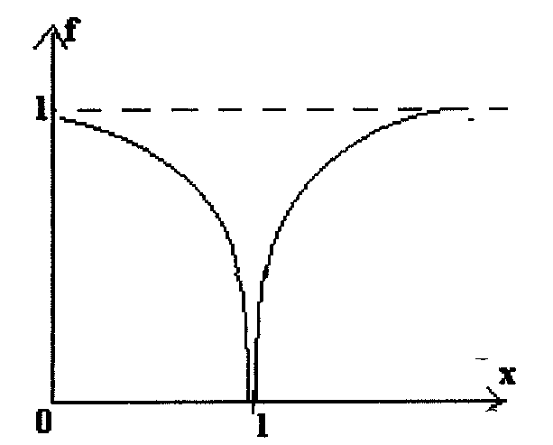
Il existe donc un extremum de f si X² est extremum, soit : $X²=\frac{1}{Q²{\left(\frac{1}{x}−x\right)}^{2}}$ extremum, donc maxi (& infini) pour x_{o} = 1. Alors f = 0. D'où l'allure de la courbe, & on reconnaît un filtre coupe - bande, ou réjecteur parfait (arrête le signal de pulsation ω_{o}).
3. Aux frontières de la BP : $f(x_{1}\text{ ou }x_{2})=\frac{f_{\text{max}}}{\sqrt{2}}=\frac{1}{\sqrt{2}}=\frac{1}{\sqrt{1+X²}}$ d’où $X²=1$, soit :
$\left(\frac{x}{Q(1−x²)}+1\right)\left(\frac{x}{Q(1−x²)}−1\right)=0⇒x²±\frac{1}{Q}x−1=0$, d'où on déduit :
$x_{1,2}=\frac{1}{2Q}\left[±1+\sqrt{1+Q²}\right]$ puis : $Δx=x_{2}−x_{1}=\frac{1}{Q}$, soit $Δω=\frac{ω_{o}}{Q}$ cohérent.
4. AN : $Q=\frac{{Lω}_{o}}{R}=\frac{L}{R}\frac{1}{\sqrt{\text{LC}}}=\frac{1}{R}\sqrt{\frac{L}{C}}=\frac{1}{\text{50}}\sqrt{\frac{4\text{.}{\text{10}}^{−2}}{{\text{10}}^{−8}}}=\text{40},ω_{o}=\frac{1}{\sqrt{\text{LC}}}=5\text{.}{\text{10}}^{4}\text{ rd/s}\text{.}$
D’où : $Δω=\frac{ω_{o}}{Q}=\frac{5\text{.}{\text{10}}^{4}}{\text{40}}=\text{1 250 rd/s}\text{.}$
5.Diviseur de tension en V ⁻ : V ⁻ =U_{s}.H , le quadripôle Q étant symétrique. Puis :
$\underline{U_{s}}=μ_{o}ε=μ_{o}(\underline{V^{+}}−\underline{V^{−}})$, soit : $\underline{U_{s}}=μ_{o}\left[\underline{U_{e}}−\underline{H}\text{.}\underline{U_{s}}\right]⇒\underline{H'}=\frac{\underline{U_{s}}}{\underline{U_{e}}}=\frac{μ_{o}}{1+μ_{o}\underline{H}}$, ce qui donne : $\underline{H'}=\frac{μ_{o}}{1+\frac{μ_{o}}{1+\frac{\text{jx}}{Q(1−x²)}}}$ .
6. Avec les notations de l'énoncé :
$\underline{H'}=\frac{μ_{o}}{1+\frac{μ_{o}}{1+\text{jX}}}⇒g²(x)=\frac{μ_{o}^{2}}{\left(1+\frac{μ_{o}}{1+\text{jX}}\right)\left(1+\frac{μ_{o}}{1−\text{jX}}\right)}$, soit :
$g²(x)=\frac{μ_{o}^{2}}{1+\frac{μ_{o}^{2}}{1+X²}+\frac{2μ_{o}}{1+X²}}≈\frac{μ_{o}^{2}}{1+\frac{μ_{o}^{2}}{1+X²}}$ car µ_{o} >> 1. Soit enfin : $g(x)=\frac{μ_{o}}{\sqrt{1+\frac{μ_{o}^{2}}{1+X²}}}$.
* si $ω→0$ : , $X→0⇒g→1$ ;
* si $ω→∞$ : $x→∞,X→0⇒g→1$. Il existe donc un extremum entre les deux. Si g extremum, X² extremum : X = 0 redonne les deux asymptotes, donc il reste X² infini soit : $x_{m}=x_{o}=1$, alors $g_{m}=μ_{o}\text{>>}1$.
7. $g(x'_{1}\text{ ou }x'_{2})=\frac{μ_{o}}{\sqrt{2}}=\frac{μ_{o}}{\sqrt{1+\frac{μ_{o}^{2}}{1+X²}}}⇒μ_{o}^{2}=1+X²$ $g(x'_{1}\text{ ou }x'_{2})≈±μ_{o}$ car µ_{o} >> 1, ce qui conduit à l'équation du second degré : $x²±\frac{1}{Q'}x−1=0$, où l'on a posé Q’ = µ_{o}Q. L'équation est formellement analogue à celle de la question 3, il suffit donc de remplacer Q par Q’. On obtient :
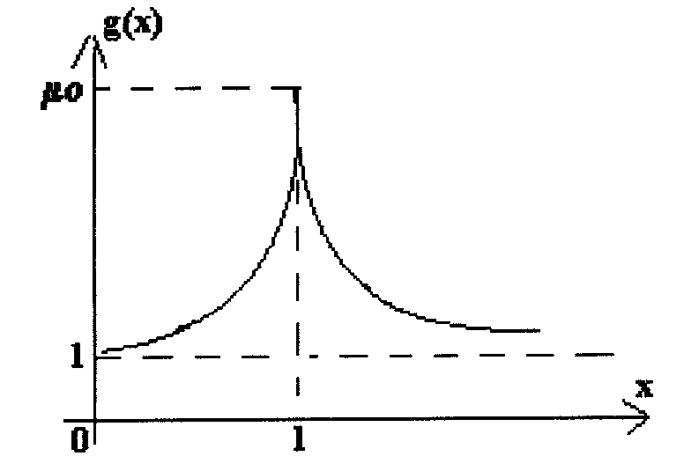
$x'_{1,2}=\frac{1}{2Q'}\left[±1+\sqrt{1+Q\text{'²}}\right]$, puis : $Δx'=\frac{1}{Q'}=\frac{1}{{Qμ}_{o}}=\frac{Δx}{μ_{o}}\text{<<}Δx$.
AN : Q’ = 40.10⁴ = 4.10⁵ ! ! $Δω'=\frac{Δω}{μ_{o}}=\frac{\text{1250}}{{\text{10}}^{4}}=0,1\text{3 rd/s}$. Le circuit obtenu est un filtre passe-bande très sélectif . D'où l'allure de la courbe (pas à l'échelle).

Exo n°7 :
1. Théorème de Millmann au point A :
$\underline{V_{A}}=\frac{\left({\underline{V_{e}}}/{R_{1}}\right)+\left({\underline{V_{B}}}/{R_{2}}\right)+{\text{jC}}_{2}ω\left(\underline{V_{s}}\right)}{\left(1/{R_{1}}\right)+\left(1/{R_{2}}\right)+{\text{jC}}_{2}ω}=\frac{R_{2}\underline{V_{e}}+R_{1}\underline{V_{B}}+{\text{jR}}_{1}R_{2}C_{2}ω\underline{V_{s}}}{R_{1}+R_{2}+{\text{jC}}_{2}{ωR}_{1}R_{2}}$. AO idéal, donc i⁺ = 0, & on écrit le diviseur de tension au point B :
$\underline{V_{B}}=\underline{V_{A}}\frac{1/{{\text{jC}}_{1}}ω}{R_{2}+1/{{\text{jC}}_{1}}ω}=\underline{V_{A}}\frac{1}{1+{\text{jC}}_{1}R_{2}ω}=\underline{V_{s}}$, & on remplace dans la relation précédente :
$\underline{V_{s}}\left(1+{\text{jC}}_{1}{ωR}_{2}\right)=\frac{R_{2}\underline{V_{e}}+R_{1}\underline{V_{s}}\left(1+{\text{jR}}_{2}C_{2}ω\right)}{R_{1}+R_{2}+{\text{jC}}_{2}{ωR}_{1}R_{2}}$ . On regroupe :
$\underline{V_{s}}\left[\left(1+{\text{jC}}_{1}{ωR}_{2}\right)\left(R_{1}+R_{2}+{\text{jC}}_{2}{ωR}_{1}R_{2}\right)−R_{1}\left(1+{\text{jR}}_{2}C_{2}ω\right)\right]=R_{2}\underline{V_{e}}$, d’où on déduit :
$\underline{H}=\frac{\underline{V_{s}}}{\underline{V_{e}}}=\frac{R_{2}}{\left[\left(1+{\text{jC}}_{1}{ωR}_{2}\right)\left(R_{1}+R_{2}+{\text{jC}}_{2}{ωR}_{1}R_{2}\right)−R_{1}\left(1+{\text{jR}}_{2}C_{2}ω\right)\right]}$, soit aussi :
$\underline{H}=\frac{1}{1+\frac{R_{1}}{R_{2}}−\frac{R_{1}}{R_{2}}+jω\left(C_{1}(R_{1}+R_{2})+C_{2}R_{1}−R_{1}C_{2}\right)−ω²(C_{1}C_{2}R_{1}R_{2})}$, donc de la forme :
$\underline{H}=\frac{1}{1−x^{2}+2jαx}$ avec les notations de l’énoncé.

2. Le numérateur correspond au terme du dénominateur dominant si $x→0$, donc en basse fréquence, & donc il s’agit d’un filtre passe-bas du second ordre. Le module de la fonction de transfert est donné par : $\left|\underline{H}\right|=\frac{1}{\sqrt{{\left(1−x²\right)}^{2}+4α^{2}x^{2}}}$.
3. Pour $α=1,5$, on trouve la fréquence de coupure $f_{c}=f_{o}x_{c}$, avec $\left|\underline{H}\right|(x_{c})=\frac{H_{\text{max}}}{\sqrt{2}}=0,\text{707}$. On lit : $x_{c}=0,\text{65}⇒f_{c}=9\text{,75 kHz}\text{.}$D’où la bande passante : $f∈\left[0\text{.}\text{.}\text{.}9,\text{75}\right]$ en kHz.
Pour $α=0,1$, on lit $H_{\text{max}}=5⇒\frac{H_{\text{max}}}{\sqrt{2}}=3,\text{54}$, puis $x_{1}=0,\text{88} ∧ x_{2}=1,\text{08}$. D’où la bande passante : $f∈\left[\text{13},2\text{.}\text{.}\text{.}\text{16},2\right]$ en kHz.
- Si $α=0,1:$ on a : $Q=\frac{f_{o}}{Δf}=\frac{\text{15}}{\text{16},2−\text{13},2}=\frac{\text{15}}{3}=5$. On a aussi (valeur lue sur la courbe, traduisant la surtension) : $H_{\text{max}}=5=Q\text{.}H(0)=Q\text{.}1$, redonnant le même résultat. Enfin si on revient à la fonction de transfert complexe, traduite en régime transitoire avec $jω=\frac{d}{\text{dt}}$, on a :
$\frac{d²V_{s}}{\text{dt}²}+2{\text{αω}}_{o}\frac{{\text{dV}}_{s}}{\text{dt}}+ω_{o}^{2}V_{s}=ω_{o}^{2}V_{e}$, de la forme : $\frac{d²V_{s}}{\text{dt}²}+\frac{ω_{o}}{Q}\frac{{\text{dV}}_{s}}{\text{dt}}+ω_{o}^{2}V_{s}=ω_{o}^{2}V_{e}$ d’où :
$Q=\frac{1}{2α}=\frac{1}{0,2}=5>\frac{1}{\sqrt{2}}=0,\text{707}\text{.}$ Il y a donc résonance, & la courbe présente un maximum accentué à la fréquence de résonance f_{o}.

- Si $α=1,5:$ le même raisonnement conduit à $Q=\frac{1}{2α}=\frac{1}{3}=0,\text{33}<\frac{1}{\sqrt{2}}=0,\text{707}\text{.}$ Il n’y a donc plus de résonance, & la courbe décroît de façon monotone.

4. On envisage successivement les deux valeurs de α :
- Si $α=1,5:$ le filtre se comporte comme un passe-bas, de bande passante $f∈\left[0\text{.}\text{.}\text{.}9,\text{75}\right]$ en kHz. Il en résulte que seul le fondamental ($n=1$), de fréquence f = 5 kHz appartient à la BP. Alors :
$x=\frac{f}{f_{o}}=\frac{5}{\text{15}}=\frac{1}{3}⇒\underline{H}(n=1)=\frac{1}{1−\frac{1}{9}+3j\frac{1}{3}}$. On en déduit module & argument :
$\left|\underline{H}(n=1)\right|=\frac{1}{\sqrt{{\left(\frac{8}{9}\right)}^{2}+1}}=0,\text{75}$ & $ϕ_{1}=\text{Arg}\left|\underline{H}\right|=−\text{ArcTan}\left(\frac{1}{\text{8/9}}\right)=−\text{48}°$. D’où le signal de sortie : $U_{s1}(t)=0,\text{75}\frac{8a}{π}\text{sin}\left(2π\text{ft}+ϕ_{1}\right)$.

- Si $α=0,1:$ le filtre se comporte comme un passe-bande, de bande passante $f∈\left[\text{13},2\text{.}\text{.}\text{.}\text{16},2\right]$ en kHz. Il en résulte que seul l’harmonique 3 ($n=3$) de fréquence f = 15 kHz appartient à la BP. Alors :
$x=\frac{f}{f_{o}}=\frac{\text{15}}{\text{15}}=1⇒\underline{H}(n=3)=\frac{1}{1−1+0,2j}$. On en déduit module & argument :
$\left|\underline{H}(n=3)\right|=\frac{1}{\sqrt{{\left(0,2\right)}^{2}}}=5$ & $ϕ_{3}=\text{Arg}\left|\underline{H}\right|=−\text{ArcTan}\left(\frac{\text{0,2}}{0}\right)=−\frac{π}{2}$. D’où le signal de sortie : $U_{s1}(t)=5\frac{8a}{9π}\text{cos}\left(6π\text{ft}\right)$.

